

Proyecto 1er Avance

Prof. César Duarte

Integrantes

Gabriel Maroto Fernández

Ricardo Méndez Méndez

José Pablo Zamora Vargas

Luis Ureña Granados

Estefany Araujo Presinal

2/18/2019

Acta Constitutiva

PROJECT CHARTER

|  |  |  |  |  |
| --- | --- | --- | --- | --- |
| **Project Title:** | Gimnasio Jorge Chávez | | | |
|  | | | | |
| **Project Sponsor:** | | César Duarte | **Date Prepared:** | 2/10/2019 |
|  | | | | |
| **Project Manager:** | | Estefany Araujo Presinal | **Project Customer:** | Ricardo Méndez Méndez |
| **Project Purpose or Justification:** | | | | |
| El gimnasio George Angulo desea tener un sistema de control de usuario, ya que actualmente se registran con la ayuda de un asistente del gimnasio (forma manual, en un libro físico o en un cuadro de Excel), en ocasiones se almacena en una de las dos formas, por lo tanto, se perdía el orden y por supuesto el control total de los datos de los usuarios que se encuentran almacenados. Esto dificulta aún más a los instructores del gimnasio y a los usuarios por el motivo de que cuenta con cuatro Sedes, a las cuales el usuario tiene el derecho a asistir, siempre y cuando haya obtenido una suscripción y su pago de mensualidad se encuentre al día. | | | | |
| **Project Description:** | | | | |
| El sistema que se quiere implementar en el gimnasio George Angulo es uno donde las personas puedan ingresar desde cualquier punto donde se encuentren, con tan solo iniciar sesión puedan tener acceso a sus datos de forma instantánea, además que exista un control donde los administradores, los instructores y los usuarios puedan ingresar al sistema con un rol diferente ya que cada uno en el gimnasio desempeña una actividad distinta.  También es importante mencionar que para el desarrollo de este sistema se quiere implementar un detalle donde se le diga al cliente que posee una suscripción, y así poder mostrar los datos importantes referentes a su rutina los cuales pueden ser:   1. Tipo de rutina. 2. Tipos de máquinas que le corresponde. 3. Fecha y hora de inicio de su rutina. 4. Fecha de finalización de la rutina. | | | | |
| **High-Level Requirements:** | | | | |
| * El sistema permitirá la visualización de rutinas y ejercicios, además de sus respectivos horarios de disponibilidad * El sistema deberá almacenar los datos de los formularios web en bases de datos del sistema * El sistema permitirá consultar usuarios por medio de tablas en formato HTML * El sistema debe permitir el ingreso únicamente de usuarios registrados * el sistema deberá solicitar pagos al final del proceso de suscripción * El sistema deberá almacenar los datos de los formularios web en bases de datos del sistema * El sistema deberá permitir el pago de la suscripción en efectivo, tarjeta de débito o crédito * El sistema deberá contar con una base de datos creada en SQL * El sistema deberá contar con una interfaz desarrollada en HTML * El sistema deberá estar desarrollado en el lenguaje de programación de C# * El sistema deberá administrar el tipo de ejercicio a realizar, cuántos hay en existencia y una breve descripción. | | | | |
| **High-Level Risks:** | | | | | |
| * Fuga o robo de Información. * Deficiencia en infraestructura para situar la aplicación (servidor, almacenamiento, firewall).   Sitio alterno de recuperación en caso de corrupción de datos. | | | | | |

PROJECT CHARTER

|  |  |  |
| --- | --- | --- |
| **Project Objectives** | **Success Criteria** | **Person Approving** |

|  |  |  |
| --- | --- | --- |
| **Scope:** |  |  |
| Con el Objetivo de brindar un mayor servicio al Gimnasio George Angulo y mejorar su posicionamiento en el mercado, se desea implementar un proyecto de desarrollo en donde se llevará a cabo una base de datos en donde se almacenarán los usuarios, equipos, horarios del gimnasio, esto para agilizar el ingreso de los usuarios al lugar.  Este proyecto incluye los pases de estudio preliminar, análisis y diseño del sistema, desarrollo, pruebas, así como la puesta en marcha del sistema.  El estudio preliminar será revisado y aprobado por los encargados, pues servirá como fundamento para el diseño del sistema, así como este último deberá ser revisado y aprobado, pues servirá como base para definir los recursos necesarios para el desarrollo del programa. | | |

|  |  |  |
| --- | --- | --- |
| **Time:** |  |  |
| Fecha de inicio: 8 de Febrero del 2019  Fecha de finalización: 22 Abril del 2019 | | |

|  |  |  |
| --- | --- | --- |
| **Cost:** |  |  |
| Fondos para el proyecto: $20.000.00 | | |

|  |  |  |
| --- | --- | --- |
| **Objectives:** |  |  |
| * Efectuar la recopilación de la información de la situación actual del gimnasio. * Determinar la factibilidad de la propuesta que se presentará. * Identificar los requerimientos del nuevo sistema que se desarrollará. * Elaborar el sistema con base en los datos localizados ante la necesidad del cliente. | | |

|  |  |
| --- | --- |
| **Summary Milestones** | **Due Date** |
| Mantenimiento roles( Administrador, instructor, Usuario común) | Administrador:18/02/2019  Instructor:23/02/2019  Usuario Común:1/03/2019 |
| Mantenimiento de Rutinas y Horarios | 07/03/2019 |
| Mantenimiento de máquinas | 13/03/2019 |
| Mantenimiento de Horarios | 19/03/2019 |
| Mantenimiento de Medidas (Cuando el cliente va por primera vez al gimnasio se le toman las medidas pertinentes ) | 25/03/2019 |
| Mantenimiento de ejercicio | 02/04/2019 |
| Inicio de sesión | 8/04/2019 |

PROJECT CHARTER

|  |
| --- |
| **Estimated Budget:** |
| **₡**10 000 000 |
| |  |  | | --- | --- | | **Stakeholder(s)** | **Role** | | Sponsor | Financiero del proyecto | | Clientes | Usuarios del Sistema | | Colaboradores del proyecto | Desarrolladores del software | | Proyect manager | Lider del proyecto | | Empleados del gimnasio | Usuarios del software |   **Project Manager Authority Level** | | |

|  |
| --- |
| **Staffing Decisions:** |
| La capacidad de decisión sobre el equipo de trabajo lo tendrá nuestro PM quien indicaría si se debe agregar o rotar parte o el equipo en sí. |

|  |
| --- |
| **Budget Management and Variance:** |
| El responsable de gestionar cambios y notaciones en el presupuesto del Proyecto será el cliente, gerente general de la empresa que contrató nuestros servicios. |

PROJECT CHARTER

|  |
| --- |
| **Technical Decisions:** |
| Las decisiones tecinas del proyecto las realizará nuestro encargado de desarrollo, quien tendrá a cargo los desarrolladores como parte de la implementación del sistema y sus consecuentes. |

|  |
| --- |
| **Conflict Resolution:** |
| La resolución de conflictos se delegará también a nuestro PM el cual tendrá que redirigirlo al área que sea necesario, ya que el conflicto puede ser en una parte del proyecto en específico. |

**Approvals:**

|  |  |  |
| --- | --- | --- |
|  |  |  |
| Project Manager Signature |  | Sponsor or Originator Signature |
|  |  |  |
| Project Manager Name |  | Sponsor or Originator Name |
|  |  |  |

Date Date

WBS

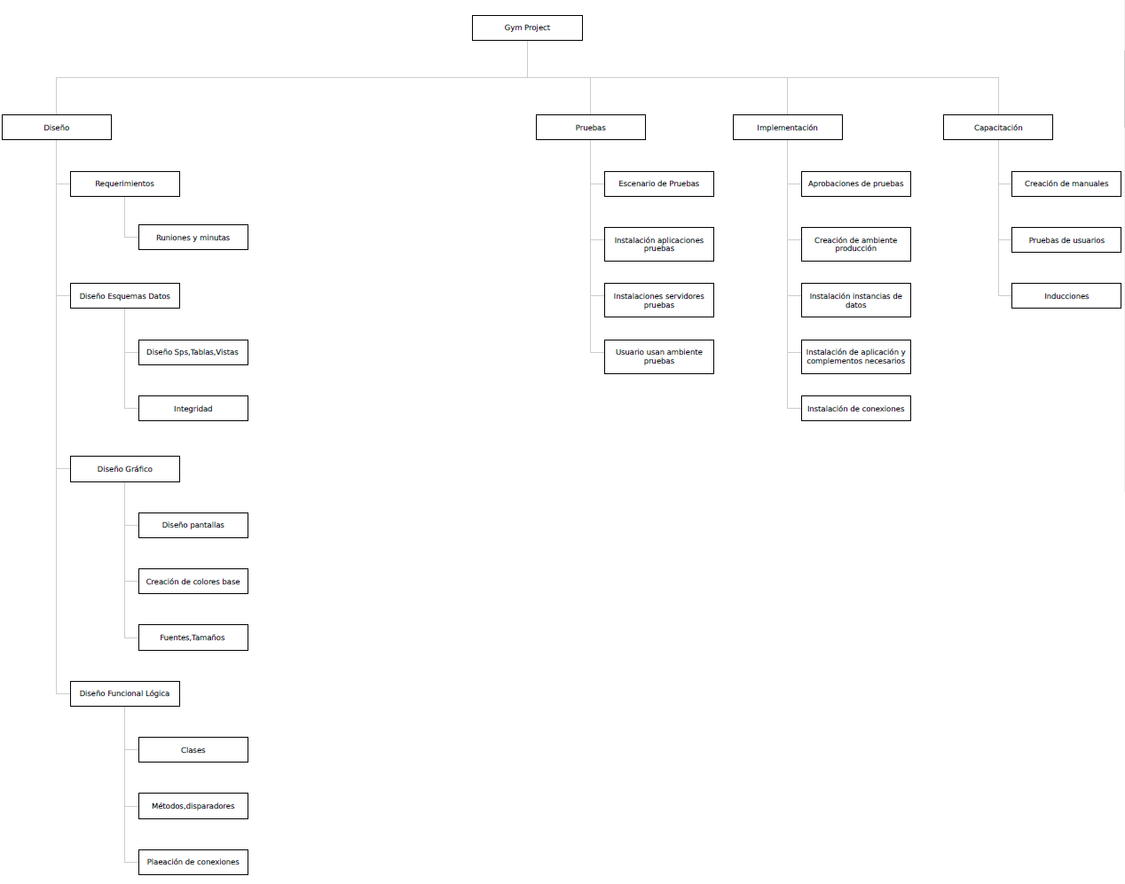

Actores del sistema



Él es Pedro Rojas Valverde, es instructor en el gimnasio George Angulo, a la hora de entrenar con los usuarios no se tiene un contacto con los equipos activos e inactivos, y en el caso de que estuviera inactivos se desconocía la razón, Además no se cuenta con un catálogo de las máquinas disponibles

Él es Matías Eduardo Rodríguez, trabaja como asistente en el Gimnasio George Angulo, él se siente frustrado porque el sistema que se utiliza para registrar a los usuarios es de forma manual, en un libro físico o en un Excel, en muchas ocasiones los usuarios se registran tanto en el libro físico, así como en Excel, provocando confusión a la hora de llevar el conteo para saber cuántas personas se matriculan por mes.

# Ella es Petronila del Valle desde muy joven le apasiona los deportes, ir al gimnasio y sobretodo le gusta mantener su cuerpo en forma, ya que tiene varios seguidores en las redes sociales, además ella es jugadora profesional de Voleibol, por lo tanto, necesita un lugar de entrenamiento ordenado tanto físicamente con los equipos, así como también un registro exacto de su progreso, ella se siente frustrada porque no tiene acceso a sus datos (Progreso y rutinas) de forma inmediata.

Historias de Usuario

|  |
| --- |
| Historias de Usuarios |
| 1. Yo como dueño de la cadena de gimnasios George Angulo deseo un sistema que sea fácil de usar, intuitivo, con colores agradables a la vista, que las personas puedan ingresar desde cualquier lugar donde se encuentren si problemas. |
| 1. Yo como usuario deseo que este sistema permita registrar a varias personas como: los administradores, los instructores y usuarios comunes, para que estos sean agregados por el administrador del sistema. |
| 1. Yo como usuario deseo poder modificar un usuario para corregir datos erróneos que se ingresaron en el sistema. |
| 1. Yo como usuario deseo poder eliminar un usuario para deshacer información innecesaria en el sistema. |
| 1. Yo como administrador deseo que el sistema valide los datos de los usuarios que se va a registrar para que se muestre la información de los clientes. |
| 1. Yo como usuario deseo loguearme en el sistema para poder observar mis actividades a desarrollar. |
| 1. Yo como usuario deseo que el sistema muestre un mensaje de bienvenida cuando inicie la sesión para que sea una herramienta amigable con el usuario. |
| 1. Yo como instructor deseo asignar rutinas y horarios a los usuarios, así como también poder registrar las medidas de inicio de cada persona para lograr incluir los datos en el sistema según cliente. |
| 1. Yo como usuario deseo visualizar las rutinas y ejercicios que me corresponde, así como los horarios disponibles para poder ejecutar mi plan de ejercicios. |
| 1. Yo como administrador deseo consultar las suscripciones que se han realizado en el sistema para conocer la cantidad de clientes con los que cuenta el gimnasio. |
| 1. Yo como administrador deseo modificar las suscripciones que se han realizado en el sistema para poder corregir datos erróneos en las suscripciones. |
| 1. Yo como administrador deseo eliminar las suscripciones cuando lo desee para deshacer datos que no necesite. |
| 1. Yo como administrador deseo tener métodos de pago para que los clientes tengan facilidades de pago en el sistema. |
| 1. Yo como instructor deseo saber si las máquinas están activas o inactivas para que los clientes puedan realizar las actividades que les corresponden. |
| 1. Yo como usuario deseo que a la hora de registrarme en el sistema llegue a mi correo un detalle de la suscripción para que me notifique cada vez que inicio sesión. |

EPICS

1. Se necesita que el sistema cuente con cierta estructura física, es decir que llame la atención de los usuarios para que lo utilicen.
2. Se necesita que la aplicación cuente con diferentes roles de usuario para efectos de seguridad.
3. Se necesita que el sistema cuente con la opción de eliminación de un usuario.
4. Se necesita que la aplicación permita modificar la información personal de los usuarios cuando sea necesario.
5. Se necesita que la aplicación permita listar la información personal de los usuarios cuando sea necesario.
6. Se necesita que la aplicación de la bienvenida a los usuarios que ingresen.
7. Se necesita que el sistema permita el ingreso del usuario a su perfil dentro de la aplicación.
8. Se necesita que los jugadores solo puedan editar su perfil.
9. Se necesita poder administrar las rutinas de los usuarios del sistema.
10. Se requiere que la aplicación permita consultar sobre usuarios y rutinas existentes.
11. El sistema necesita que se pueda ver si hay equipo inactivo o activo para su uso en el lugar.
12. El sistema debe poder enviar un correo al usuario con la información pertinente.
13. El sistema debe permitir al administrador eliminar algún usuario o instructor de la aplicación.
14. El sistema necesita varios métodos de pago diferentes.
15. Se necesita poder acceder al sistema en cualquier momento del día.
16. Se debe permitir al sistema asignar los roles a los diferentes usuarios del sistema.
17. Se permitirá consultar las rutinas existentes en la aplicación.
18. Se necesita que el usuario inicie la sesión para efectos de seguridad
19. Se necesita que el sistema sea intuitivo a la hora de usar.

Product Backlog

Como método para realizar el Product Backlog se utiliza el método Moscow, en donde se ordena de la siguiente manera:

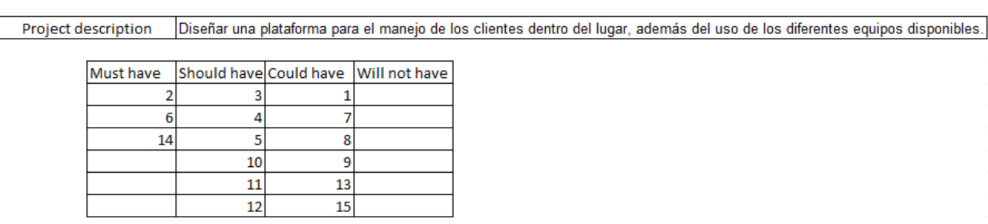

Como podemos observar la clasificación de los requerimientos se realiza:

**Must have**

2- Yo como usuario deseo que este sistema permita registrar a varias personas como: los administradores, los instructores y usuarios comunes, que estos sean agregados por el administrador del sistema.

6- Yo como usuario deseo loguearme en el sistema.

14- Yo como instructor deseo saber si las máquinas están activas o inactivas.

**Should have**

3- Yo como usuario deseo poder modificar un usuario.

4- Yo como usuario deseo poder eliminar un usuario.

5- Yo como administrador deseo que el sistema valide los datos de los usuarios que se va a registrar

10- Yo como administrador deseo consultar las suscripciones que se han realizado en el sistema.

11- Yo como administrador deseo modificar las suscripciones que se han realizado en el sistema.

12- Yo como administrador deseo eliminar las suscripciones cuando lo desee.

**Could have**

1- Yo como dueño de la cadena de gimnasios George Angulo deseo un sistema que sea fácil de usar, intuitivo, con colores agradables a la vista, que las personas puedan ingresar desde cualquier lugar donde se encuentren si problemas.

7- Yo como usuario deseo que el sistema muestre un mensaje de bienvenida cuando inicie la sesión.

8- Yo como instructor deseo asignar rutinas y horarios a los usuarios, así como también poder registrar las medidas de inicio de cada persona.

9- Yo como usuario deseo visualizar las rutinas y ejercicios que me corresponde, así como los horarios disponibles.

13- Yo como administrador deseo tener métodos de pago.

15- Yo como usuario deseo que a la hora de registrarme en el sistema llegue a mi correo un detalle de la suscripción.

Seguidamente se realiza el juego Planning póker, la herramienta la encontramos en scrumpoker.online para determinar la estimación de medida en donde nos permite reflejar el esfuerzo.

Par comenzar con el proceso de estimación se indica a cada uno de los integrantes del equipo elegir dos requerimientos en donde el grado de dificultad sea mínimo, esto para tomar como referencia el requerimiento.

Seguidamente después de la votación se determina que el requerimiento #7, Yo como usuario deseo que el sistema muestre un mensaje de bienvenida cuando inicie la sesión, es la opción definida por el equipo en donde el grado de dificultad es mínimo.

Una vez definido el requerimiento, comienza el juego en donde se validan todos los demás requerimientos para realizar votaciones, esto para determinar su estimación, en donde se muestra el ID, y el nombre del requerimiento, se realizan las votaciones necesarias para el equipo y se define el grado de estimación, tal como se observe en la siguiente tabla:

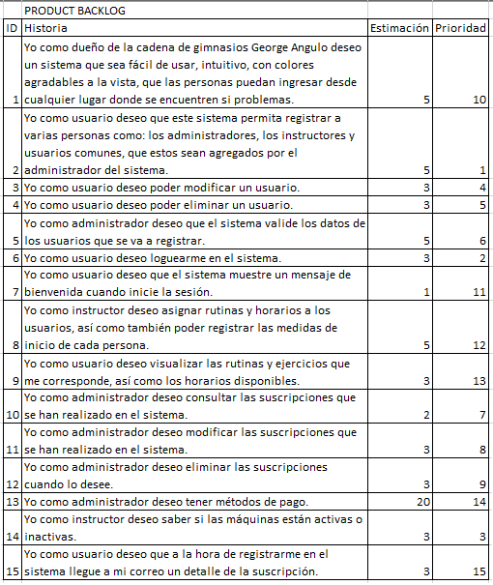

67 - 16

Sprint 1

Los requerimientos elegidos para realizar el Sprint 1 son:

2- Yo como usuario deseo que este sistema permita registrar a varias personas como: los administradores, los instructores y usuarios comunes, que estos sean agregados por el administrador del sistema.

6- Yo como usuario deseo loguearme en el sistema.

8- Yo como instructor deseo asignar rutinas y horarios a los usuarios, así como también poder registrar las medidas de inicio de cada persona.

14- Yo como instructor deseo saber si las máquinas están activas o inactivas.

Lo definido para este primer sprint el cual se entregará en dos semanas presentará un sistema en donde se puedan registrar personas, ya sea cliente, administrador o instructor, también se les asignarán roles en donde se pueda el instructor podrá asignar rutinas y horarios a los clientes y también como instructor poder visualizar cuales maquinas en el gimnasio se encuentran activas (en funcionamiento), o cuales están inactivas (en mantenimiento o no disponibles), este sistema incluirá su base de datos en donde se encontrarán los datos del cliente o personas que interactúan con el sistema.

Total de puntos del proyecto: 67 pts

Puntos del 1er Sprint: 16 pts

Sprint 2

Los requerimientos elegidos para realizar el sprint 2 son:

3- Yo como usuario deseo poder modificar un usuario para lograr corregir datos erróneos de los clientes.

4- Yo como usuario deseo poder eliminar un usuario para deshacer información innecesaria en el sistema.

7- Yo como usuario deseo que el sistema muestre un mensaje de bienvenida cuando inicie la sesión para que sea una herramienta amigable con el usuario.

9- Yo como usuario deseo visualizar las rutinas y ejercicios que me corresponden, así como los horarios disponibles para poder ejecutar mi plan de ejercicios.

Total de puntos del proyecto: 67 pts

Puntos arrastrados del 1er Sprint : 0pts

Puntos del 2do Sprint: 10 pts